MINISTERIO DE AMBIENTE
DIRECCIÓN REGIONAL DE VERAGUAS
INFORME TÉCNICO DE EVALUACIÓN DEL ESTUDIO DE IMPACTO AMBIENTAL DENOMINADO “SANTIAGO PARK ETAPA I”

- DATOS GENERALES

FECHA: | 13 DE SEPTIEMBRE 2019
PROYECTO: | “SANTIAGO PARK ETAPA 1”
CATEGORIA: | I
PROMOTOR: | PROMOTORA VIVENCIA S.A.
CONSULTORES: | BRISPULO HERNANDEZ (IAR-038-99)  KAROL KAROLINE KING (IRC-018-2010)
LOCALIZACIÓN: | LA SOLEDAD, EN EL CORREGIMIENTO DE CANTO DEL LLANO, DISTRITO DE SANTIAGO, ROVINCIA DE VERAGUAS.

- ANTECEDENTES
El proyecto “Santiago Park Etapa I”, comprende todas las actividades relacionadas con la planificación, construcción y operación de un proyecto de tipo residencial, que implica la lotificación, construcción de infraestructura (calles, acueducto, alcantarillado sanitario, tendido eléctrico, planta de tratamiento de aguas residuales) y ciento cuarenta y cinco (145), lotes destinados a viviendas de tipo unifamiliar, áreas de uso público, áreas verdes, más un lote adicional para planta de tratamiento de aguas residuales, lo que en total serían ciento cuarenta y seis (146) lotes. El mismo será construido sobre cuatro fincas contiguas: la Finca con Folio Real N° 9008 con código de ubicación 9901, que tiene un área de tres hectáreas más ocho mil quinientos noventa y dos metros (3 has + 8,592.00 m2; la Finca con Folio Real N° 2653bis con código de ubicación 99, con un área de 7 has + 7,391.64 m2; la Finca con folio Real N° 30199745, con código de ubicación 9907, que tiene un área de 4 has + 3203.20 m2; y la finca N° 62290, con código de ubicación 9901, con un área de 4 has + 4,856.79 m2, todas ubicadas en el corregimiento de Canto del Llano, distrito de Santiago, provincia de Veraguas. Estas fincas están a nombre de la sociedad anónima Santiago Park S.A., sociedad anónima registrada según Folio N° 155611132, y su representante legal Mordechai Zrihen Nahon, ha emitido autorización al promotor del proyecto (Promotora Vivencia) para el uso de las mismas para el proyecto Santiago Park Etapa 1.

La suma de las áreas de las cuatro fincas, corresponde a un total de veinte hectáreas más cuatro mil cuarenta y tres punto sesenta y tres metros (20 has + 4,043.63 m2), para lo cual, en esta Etapa 1 del proyecto Santiago Park, se desarrollarán ocho hectárea más setecientos cuarenta y cinco punto cuarenta y nueve (8 has + 8,745.49 m2), quedando un área libre a desarrollar a futuro de once hectárea, cinco mil doscientos noventa y ocho punto catorce (11 has + 5,298.14 m2.)

El proyecto será desarrollado por la empresa Promotora Vivencia S.A., sociedad anónima registrada en la Sección de Mercantil del Registro Público de Panamá, según Folio 803705, siendo su representante legal el Sr. Mordechai Zrihen Nahon, con cédula de identidad personal N° E-8-120785

Anexar coordenadas
Coordenadas corresponde a solicitud de información aclaratoria corregidas.

n° | NORTE | ESTE
1 | 898599.72 | 501480.54
2 | 898651.48 | 5015130.07
3 | 898693.50 | 501574.33
4 | 898722.33 | 501609.29
5 | 898733.13 | 501578.95
6 | 898792.46 | 501580.66
7 | 898849.78 | 501616.39
8 | 898833.08 | 501663.22
9 | 898807.28 | 501698.82
10 | 898761.13 | 501727.77
11 | 898732.81 | 501722.32
12 | 898685.28 | 501793.11
13 | 898673.66 | 501883.05
14 | 898625.81 | 501920.55
15 | 898589.66 | 501875.79
16 | 898426.82 | 501782.24

Coordenadas UTM, donde se construirá la planta de tratamiento de agua residuales PTAR y su punto de descarga. (Información complementaria solicitada).
punto | este | norte | Descripción
PT | 501566.09 | 898698.45 | Punto de descarga
PT2 | 50157300 | 898664.00 | Punto de ubicación PTAR

- ANÁLISIS TÉCNICO

Después de evaluado y analizado el EsIA, cada uno de sus componentes ambientales y su Plan de Manejo Ambiental, se procede a detallar algunos aspectos relevantes:

Ambiente Físico
El área de estudio se puede tener una idea más clara de los posibles impactos que pudieran generarse a raíz del proyecto.

- Caracterización del suelo
El relieve que caracteriza la zona donde se ubicará el proyecto, está clasificado como regiones de colinas y llanuras, con alturas entre 49 a 100 metros sobre el nivel del mar. Los suelos se caracterizan por tener una pendiente que varían de ligeramente inclinados a planos. Dentro de la finca donde se desarrollará el proyecto se nota una topografía plana sin caídas abruptas. El suelo en general es de características arcilloso toscoso, y se notó la presencia de algunos cuerpos rocosos.

- Descripción del uso de suelo
El área donde se ubicará el proyecto está destinada básicamente como área urbana. Actualmente es un área donde no existe estructuras permanentes, simplemente es un terreno baldío utilizado anteriormente como potrero.

- Deslinde de propiedad
El cuadro corresponde a solicitud de información complementaria
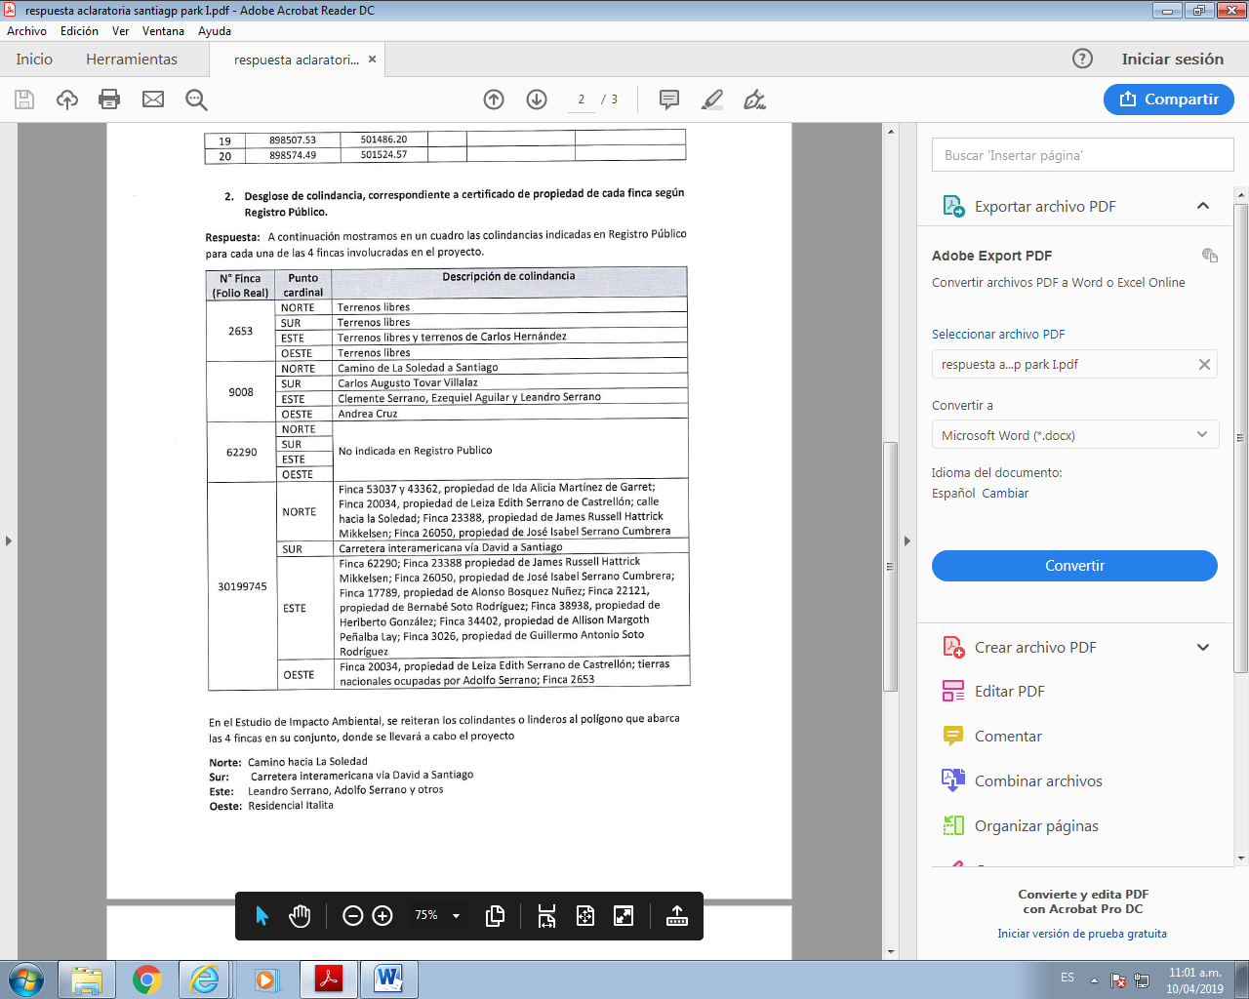

Norte: Camino hacia La Soledad
Sur: Vía interamericana
Este: Leandro Serrano, Adolfo Serrano y otros
Oeste: Residencial Italita

- Topografía.
El relieve que caracteriza la zona donde se ubicará el proyecto, corresponde a relieves de llanuras y cerros bajos, sin embargo en el área específica del proyecto se denota un relieve plano sin caídas abruptas, con leves pendientes hacia drenajes colindantes, con elevaciones cercanas a los 100 metros sobre el nivel del mar.

- Hidrología
El área donde se ubica el proyecto se encuentra en la línea divisoria de las cuencas No. 120 (río San Pedro) y cuenca N° 132 (río Santa María). Existe una fuente superficial colindante al área del proyecto, la cual se ha caracterizado como un drenaje de tipo estacional, es decir, que en época seca reduce su caudal hasta secarse, y en época lluviosa, mantiene un caudal permanente. El promotor contempla mantener su cauce, dejando una franja de área verde a lo largo del recorrido de la misma. El caudal que se estimó en el momento de la visita en el área del proyecto, era de 60 galones por minuto.

- Calidad de agua superficial
Se realizó un muestro para determinar la calidad del agua superficial existente en época lluviosa, en este drenaje estacional.

En general se muestra un agua de buena calidad, con presencia de coliformes fecales por encima del límite máximo, probablemente producto del aporte de aguas grises provenientes de viviendas cercanas al área del proyecto.

- Calidad del aire
En general la calidad del aire superficial es buena, en los alrededores del área del proyecto. Por el alto tráfico de vehículos que transitan por la avenida, en época de verano se notan partículas suspendidas (polvo) de forma temporal y ocasional.

- Ruido
Los niveles de ruido existentes en el área donde se ubica el proyecto son producto de las actividades cotidianas de las áreas urbanas (vehículos a motor, pasando por la vía; peatones, actividades comerciales del área, etc.). No hay evidencia de ruidos permanentes o molestosos generados por alguna actividad urbana en la cercanía al área del proyecto.

- Olores
No se notaron malos olores en los alrededores del área del proyecto.

Ambiente Biológico

- Características de la Flora
La vegetación original del área ha sido desplazada por actividades humanas desde hace varias décadas. Dentro del área donde se ubicará el proyecto se ubican algunas especies arbóreas, las cuales serán afectadas por las labores constructivas del proyecto, además de pasto mejorado, algunos arbustos y rastrojos en las inmediaciones al área del proyecto. El perímetro del área donde se llevará a cabo el proyecto está compuesto de cerca de alambres de púas con el uso de postes vivos.

- Caracterización vegetal, inventario forestal (aplicar técnicas forestales reconocidas por ANAM)
Se realizó un inventario forestal en base a las especies arbóreas encontradas dentro de los linderos de la propiedad. A continuación presentamos el mismo:

Especies | Nombre científico | cantidad
espave | Anacardium excelsum | 22
Guayabo | Psidium guajava | 1
Macano | Diphysa americana | 3
Laurel | Laurus nobilis | 37
Nance | Byrsonima crassifolia | 23
Harino | Calycophyllum candidissimum | 23
Jobo | Spondias mombin | 6
Guabito | Inga sp. | 14
Rasca | Adenocarpus decorticans | 6
Guácimo | Guazuma ulmifolia | 7
Cedro Amargo | Cedrela odorata | 4
Jagua | Genipa americana | 8
Barrigón | Pseudobombax septenatum | 1
Sangrillo | Pterocarpus orbiculatus | 1

De igual forma, el área cuenta con algunas especies de palmas de corozo (se identificaron unas 12 palmas), regeneración de matillos, almácigos en la cerca perimetral como poste vivo, pastos del tipo faragua y peluda, además de malezas.

- Características de la Fauna
El área donde se desarrollará el proyecto es un área altamente impactada en lo que respecta a la fauna, por el tiempo que tiene la presencia del hombre en esta área. La existencia de un residencial y construcciones nuevas en las proximidades, ha erradicado la existencia de especies naturales de fauna silvestre.
Alguna de las especies identificadas según los moradores del lugar, que en algún momento han deambulado por las cercanías al área del proyecto son las siguientes:
- Mamíferos: Zarigüella común (Didelphys marsupiales), gatos y perros.
- Aves: Paloma Rabiblanca (Leptotila verreauxi); Paloma Tierrero (Columbina talpacoti); Talingo (Crotophaga ani); Cascá o Cascucia (Turdus grayi);

Ambiente Socioeconómico
La comunidad de la Soledad es un área de la ciudad de Santiago conformado por viviendas unifamiliares, parques comunales, áreas recreativas, comercios de baja intensidad, fincas de pastoreo de ganado vacuno y caballar, fincas agrícolas y vías de acceso a través de calles de asfalto.

El área donde se llevará a cabo el proyecto forma parte de esta comunidad, y colinda con la carretera que conduce al centro de la comunidad.

• Uso actual de la tierra en sitios colindantes
En los terrenos contiguos a la propiedad donde se ubicará el proyecto, existen viviendas unifamiliares. Cerca del proyecto igualmente se cuenta con una tienda de abarroterías y una escuela básica general.

• Percepción local del proyecto, obra o actividad (a través del plan de participación ciudadana)
Al ser identificadas las actividades inherentes al proyecto, se realizaron visitas a los vecinos más cercanos al área del proyecto, con el objetivo de explicar el alcance del mismo, los posibles impactos no significativos que puedan generarse y el manejo ambiental que se le dará a los mismos. Por lo cual, algunos vecinos accedieron a una entrevista tipo cuestionario para obtener su opinión respecto al proyecto. Es importante señalar que durante este proceso, se hizo la consulta entre el personal docente y administrativo de la Escuela Básica de La Soledad, lugar donde convergen no solamente moradores del área de la Soledad sino también personas que residen en el distrito de Santiago y que a diario tienen su fuente de trabajo muy cerca del área donde se llevará a cabo el proyecto. Esto permitió que la muestra representativa incluya opinión no solamente de moradores colindantes del lugar, sino también de personas que estarían interesadas en el proyecto tomando en cuenta que se trata de un residencial nuevo, abriéndose una oportunidad para adquirir viviendas. Esta actividad fue llevada entre los días 20 y 23 de mayo de 2019. Los resultados de la encuesta arrojan las siguientes respuestas:
- La muestra escogida dentro del área de impacto directo del proyecto, nos muestra que hay una opinión en general positiva respecto al proyecto, sobre todo por la necesidad de contar con nuevas ofertas para adquirir una vivienda, además de la revalorización del área contigua al proyecto.
- Entre los encuestados también hubo opiniones neutras, tomando en cuenta el grado de incertidumbre si se realizará el proyecto, y si el mismo sería de interés social o no.
- La edad promedio de los entrevistados es de 40 años y la condición socio económica de las familias que residen en la comunidad de La Soledad, es de clase media.
- Entre los temas de interés para los encuestados están:
- La necesidad de paradas de autobuses
- La seguridad vecinal y carencia de aceras peatonales
- Necesidad de la construcción de alcantarillado sanitario para toda la comunidad y que se interconecte con el nuevo proyecto de Alcantarillado de la Ciudad de Santiago
El método utilizado para la consulta ciudadana es la aplicación de una encuesta cara a cara, la divulgación del proyecto entre los moradores más cercanos, y la solicitud de opiniones respecto al proyecto. Es importante destacar la renuencia de los encuestados a que fuesen fotografiados, por tanto se adjuntan pocas imágenes de esta actividad, sin embargo, la lista de asistencia muestra los nombres y cédulas de las personas que accedieron a ser encuestadas.

  - Sitios históricos, arqueológicos y culturales
Por ser un área urbana, sin historial de descubrimiento de hallazgos arqueológicos, ni tampoco ser un área contemplada como sitio de patrimonio histórico o cultural, este aspecto
NO APLICA para este estudio.

  - Descripción del paisaje
El paisaje donde se ubicará el proyecto, se describe como un paisaje de tipo urbano, con elementos escénicos típicos de nuestras urbes (calles de 2 vías, viviendas unifamiliares, centros de estudios, entre otros).

IMPACTOS AMBIENTALES POTENCIALES O POSIBLES, A GENERARSE Y LAS RESPECTIVAS MEDIDAS DE PREVENCIÓN Y MITIGACIÓN, DE LOS IMPACTOS DE CARÁCTER NEGATIVO.
PLAN DE MANEJO AMBIENTAL

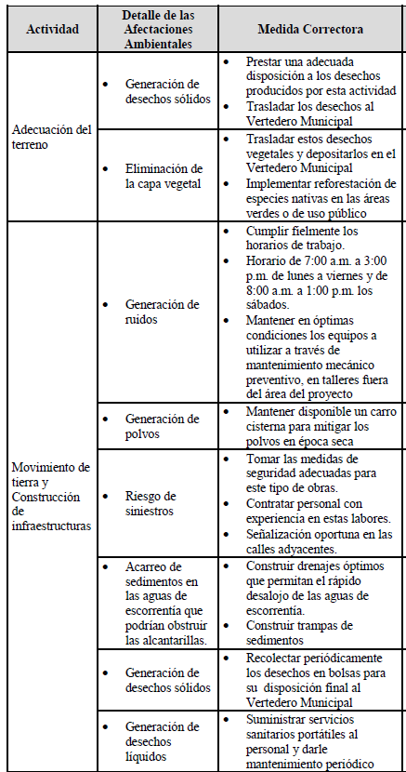
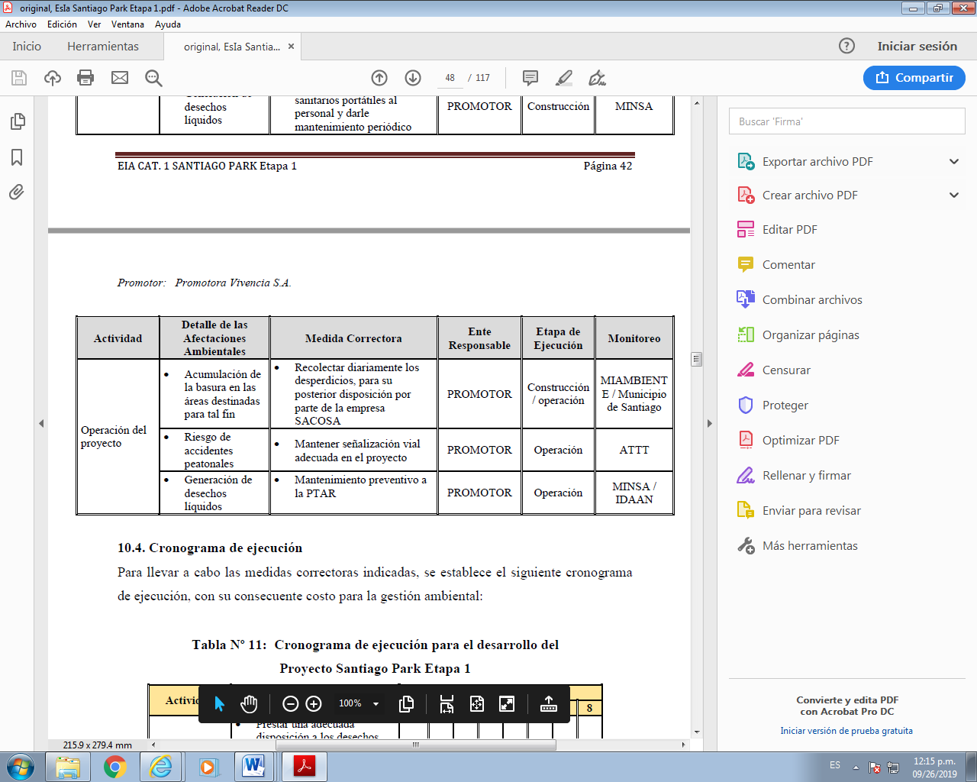

- SINTESIS DEL PROCESO DE EVALUACION

FASE DE RECEPCION.
El promotor del proyecto, “PROMOTORA VIVENCIA S.A.”, Cuyo representante legal es el señor MORDECHAI ZRIHEN NAHON, varón, de nacionalidad panameña, mayor de edad, portador de la cédula de identidad personal E - 8 - 120785, presento Es.I.A denominado “EL EDUCADOR”, Elaborado bajo la responsabilidad de BRISPULO HERNANDEZ (IAR-038-99), con la colaboración de KAROL KAROLINE KING (IRC-018-2010) ambos debidamente inscritos en el registro, de consultores ambientales que lleva el Ministerio de Ambiente.

El día 5 de septiembre 2019, mediante nota DRVE/968/2019 se solicitó la participación de la unidad ambiental MINSA – SANTIAGO, para que asignara un técnico para realizar inspección el día 11 de septiembre 2019.

El día 11 de septiembre se realizó a inspección proyecto; participo por parte del MINSA – SANTIAGO; no se recibió comentario por parte de la unidad ambiental participante.

El día 18 de septiembre 2019 mediante nota DRVE/1009/2019; se solicitó información complementaria, el día 24 de septiembre el promotor mediante poder autorizo a la señora GISELA DE VELARDE, para que se notificara ampliación de información; el día 2 de octubre ingreso a través de la plataforma PREFASIA la información complementaria solicitada.

- CONCLUSIONES

- Una vez evaluado el EsIA y verificado que este cumple con los aspectos técnicos y formales, los requisitos mínimos establecidos en el Decreto Ejecutivo No.123 de 14 de agosto de 2009, modificado por el Decreto Ejecutivo No.155 de 05 de agosto de 2011, y el mismo se hace adecuadamente de los impactos producidos por el desarrollo de la actividad, se considera viable desarrollo de esta actividad.

- El EsIA en su Plan de Manejo Ambiental y la información complementaria presentada, propone medidas de mitigación apropiadas sobre los impactos y riesgos ambientales que se producirán a la atmósfera, suelo, vegetación, flora, fauna y aspectos socioeconómicos durante las fases de construcción y operación del proyecto.

- RECOMENDACIONES

- Presentar ante el Ministerio de Ambiente, cualquier modificación, adición o cambio de las técnicas y/o mediadas que no estén contempladas en el EsIA aprobado, con el fin de verificar si se precisa la aplicación de las normas establecidas para tales efectos en el Decreto Ejecutivo N° 123 de 14 de agosto de 2009, modificado con el Decreto Ejecutivo N°155 de 05 de agosto de 2011.

- Luego de la evaluación integral se recomienda aprobar el EsIA Categoría I correspondiente al proyecto denominado “SANTIAGO PARK ETAPA I”, presentado por el promotor, “PROMOTORA VIVENCIA S.A.”

- Colocar, dentro del área del Proyecto y antes de iniciar su ejecución, un letrero en un lugar visible con el contenido establecido en formato adjunto.

- Reportar de inmediato al Instituto Nacional de Cultura, INAC, el hallazgo de cualquier objeto de valor histórico o arqueológico para realizar el respectivo rescate.

- Presentar cada seis (6) meses, ante el Ministerio de Ambiente, Regional de Veraguas, para la evaluación y aprobación, mientras dure la implementación de las medidas de mitigación, control y compensación un informe sobre la aplicación y eficiencia de dichas medidas de acuerdo a lo señalado en el Estudio de Impacto Ambiental y en esta Resolución. Este informe deberá ser elaborado por un profesional idóneo e independiente de EL PROMOTOR del Proyecto.

- Cumplir con las normas, permisos, aprobaciones y reglamentos referentes al diseño, construcción y ubicación, de todas las infraestructuras y otros, que conlleva el desarrollo del proyecto, emitidas por las autoridades e instituciones competentes en este tipo de actividades.

- Antes del inicio de las actividades, el promotor deberá cumplir con la resolución AG-0235-2003” Por la cual se establece la tarifa para la expedición de los permisos de tala, rosa y eliminación de sotobosques o formaciones de gramíneas, que se requieran para la ejecución de obras de desarrollo, infraestructuras y edificaciones. El pago en concepto de indemnización ecológica, es de obligatoriedad y una vez la Autoridad Regional le dé a conocer el monto a cancelar, contara con treinta (30) días hábiles para ello.

- El promotor está obligado a evitar efectos erosivos, el suelo de los terrenos donde se va a construir, así como durante la operación del proyecto, implementará medidas y acciones durante la fase de construcción y operación que controlen la escorrentía superficial de agua y transporte de sedimentos.

- Cumplir con la Ley N° 1 del 3 de febrero de 1994 “Por la cual se establece la Legislación Forestal de la República de Panamá y se dictan otras disposiciones.

- Cumplir con la Ley N° 24 del 7 de junio de 1999. “Por la cual se establece la Legislación de Vida Silvestre de la República de Panamá y se dictan otras disposiciones.

- Cumplir con el Reglamento Técnico DGNTI-COPANIT 35-2019, sobre aguas, descarga a efluentes, líquidos directamente a cuerpos y masas de agua superficiales y subterráneas.

- Cumplir con el Reglamento DGTI-COPANIT-39-2000. “descarga de afluentes líquidos a sistema de recolección de agua residuales”

- Cumplir con el Reglamento DGTI-COPANIT-47-2000. Agua. Uso y disposición final de lodos.

- Implementar medidas para corregir, reducir y controlar las partículas suspendidas (polvo, humo, etc.), producto de la actividad de construcción del proyecto.

- Cumplir con el Reglamento técnico DGNTI-COPANIT-44-2000, Higiene y Seguridad Industrial, Condiciones de Higiene y Seguridad en Ambientes de Trabajo donde se genere Ruido.

- Cumplir con la Ley N° 66 de 10 de noviembre de 1947. “Por la cual se aprueba el Código Sanitario de la República de Panamá”. (G.O. 10,467) y sus modificaciones
- Cumplir con el Decreto de Gabinete N°68 del 31 de marzo de 1970. Centraliza la responsabilidad de atender los riesgos profesionales en la Caja de Seguro Social (CSS), para los servidores públicos y privados.

- Cumplir con el Decreto N°252 de 1971, Legislación Laboral reglamento de seguridad e higiene en el trabajo.

- Cumplir con el Decreto N°150 de Ruidos Molestos.

- Cumplir con el Régimen Municipal del distrito de Santiago y sus disposiciones.

- Deberá colocar señalizaciones viales claras, prácticas y visibles con letreros en coordinación con la autoridad correspondiente.

- El promotor del proyecto correspondiente al Estudio de Impacto Ambiental objeto de la presente resolución Ambiental, será solidariamente responsable con las empresas que se contraten o subcontraten para el desarrollo o ejecución del proyecto, respecto al cumplimiento del referido Estudio de Impacto Ambiental, de la presente Resolución Ambiental y de la normativa ambiental vigente.

- Si durante la etapa de construcción y operación del proyecto, al que corresponde el Estudio de Impacto Ambiental, objeto de la presente resolución el promotor decide abandonar la obra, deberá:
  - Comunicar por escrito al Ministerio de Ambiente, en un plazo no mayor a treinta (30) días hábiles, antes de abandonar la obra o actividad.

  - Deberá comunicar por escrito al Ministerio de Ambiente cuando iniciarán las obras del proyecto.

  - Cubrir los costos de mitigación, control y compensación no cumplidos según el Estudio de Impacto Ambiental aprobado, así como cualquier daño ocasionado al ambiente durante las operaciones.

- Presentar ante la Ministerio de Ambiente, cualquier modificación, adición o cambio de las técnicas y/o medidas que no estén contempladas en el Estudio de Impacto Ambiental aprobado, con el fin de verificar si se precisa la aplicación de las normas establecidas para tales efectos en el Decreto Ejecutivo N° 123 de 14 de agosto de 2009, modificado por el Decreto Ejecutivo Nº 155 de 5 de agosto de 2011 y el Decreto Ejecutivo 975 de 23 de agosto de 2012.

__________________________________  ING. HECTOR A. URRIOLA  TECNICO EVALUADOR | I

_________________________________
mgter. edilma rodriguez
Jefa Sección de Evaluación de Impacto Ambiental

_________________________________
ING. JULIETA FERNANÁNDEZ C.
Directora Regional
Ministerio de Ambiente

